Муниципальное бюджетное учреждение

дополнительного образования

«Детская музыкальная школа № 3»

Дополнительная общеразвивающая образовательная программа
по учебному предмету
«Коллективное музицирование
( народные инструменты)»

г. Нижний Тагил

2014

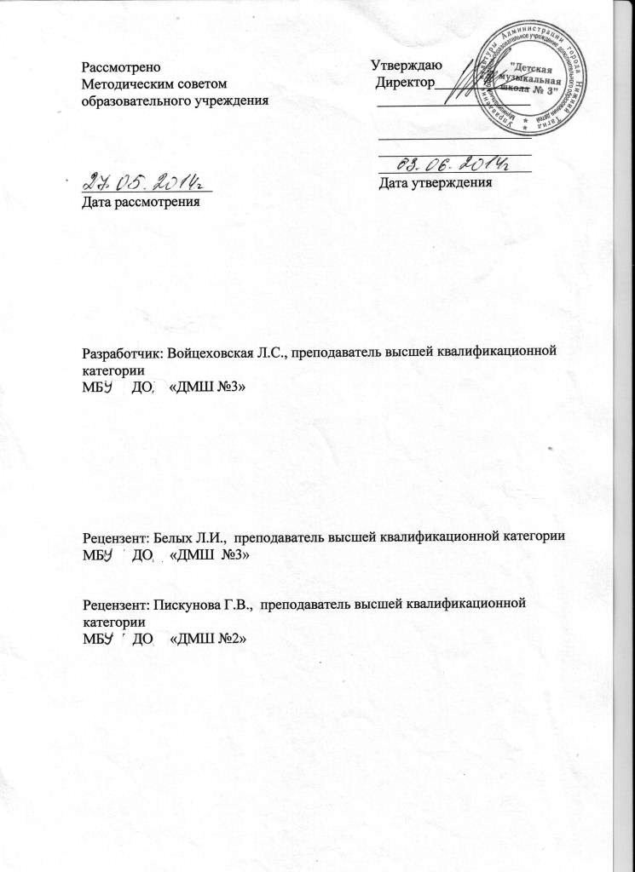

l. Пояснительная записка.

- Характеристика учебного предмета «Коллективное музицирование (народные инструменты)» разработана на основе «Рекомендаций по организации образовательной и методической деятельности при реализации общеразвивающих программ в области искусств», направленных письмом Министерства культуры Российской Федерации от 21.11.2013 № 191-01-39/06-ГИ, а также с учетом многолетнего педагогического опыта в области коллективного музицирования в детских музыкальных школах.

Учебный предмет «Коллективное музицирование ( народные инструменты)» направлен на приобретение обучающимися знаний, умений, навыков игры в ансамбле, получение ими художественного образования, а также на эстетическое воспитание и духовно- нравственное развитие ученика.

Коллективное музицирование - это вид совместного музицирования, наиболее доступный и любимый детьми, которым занимались во все времена, на любом уровне владения инструментом. В классе ансамбля обучающиеся знакомятся с лучшими образцами классической и современной популярной музыки, расширяют свой кругозор, приобретают навыки совместного исполнения.

2.Срок реализации учебного предмета «Коллективное музицирование (народные инструменты)» Для детей, поступивших в Детскую музыкальную школу №3 (далее – Школа) по ДООП. Учебный предмет «Коллективное музицирование (народные инструменты)», в возрасте от 5 до 17 лет включительно, составляет 3 года (2 года 10 месяцев).

3.Объем учебного времени, предусмотренный учебным планом

образовательной организации на реализацию учебного предмета

Максимальная учебная нагрузка учебного предмета «Коллективное музицирование ( народные инструменты)» при 3- летнем сроке обучения составляет 210 часов. Из них: 105 часов - аудиторные занятия, 105 часов - внеаудиторная (самостоятельная) работа.

4. Форма проведения учебных аудиторных занятий

Занятия проводятся в форме индивидуальной работы над партиями и совместных репетиций. Продолжительность академического часа составляет до 45 минут.

5. Цели и задачи учебного предмета «Коллективное музицирование (народные инструменты)»

Основное направление на духовно-нравственное и эстетическое развитие творческой личности, навыков любительского ансамблевого музицирования в различных жанрах и самостоятельной работы по изучению музыкального искусства. Учитываются возрастные и индивидуальные особенности обучающегося.

Цели программы:

- воспитание творчески мобильной личности, способной к успешной социальной адаптации в условиях быстро меняющегося мира;

-удовлетворение индивидуальных и образовательных потребностей детей;

-овладение приёмами игры на народных инструментах для реализации своих музыкальных способностей;

-развитие творческих способностей подрастающего поколения;

-формирование устойчивого интереса к творческой деятельности.

Задачи программы:

-основной задачей коллективного музицирования в Музыкальной школе является практическое применение навыков и знаний, полученных в инструментальных классах;

- оснащение системой знаний, умений и способов музыкальной деятельности, обеспечивающих в своей совокупности базу для дальнейшего самостоятельного общения с музыкой, музыкального самообразования и самовоспитания;

-воспитания у детей трудолюбия, усидчивости, терпения, дисциплины;

- воспитание стремления к практическому использованию знаний и умений, приобретённых на занятиях, в быту, в досуговой деятельности.

6.Структура программы

Программа содержит следующие разделы:

- сведения о затратах учебного времени, предусмотренного на освоение учебного предмета;

- распределение учебного материала по годам обучения;

-описание дидактических единиц учебного предмета;

-требования к уровню подготовки обучающихся;

-формы и методы контроля, система оценки, итоговая аттестация;

-методическое обеспечение учебного процесса.

В соответствии с данными направлениями строится основной раздел программы «Содержание учебного предмета».

7. Методы обучения

Для достижения поставленной цели и реализации задач предмета используются следующие методы обучения:

-словесный (объяснение, беседа, рассказ);

- наглядный (показ, наблюдение, демонстрация приёмов работы);

-практический (освоение приёмов игры на инструменте);

-эмоциональный (подбор ассоциаций, образов, художественные впечатления).

8.Описание материально-технических условий реализации учебного предмета

Материально -технические условия Школы обеспечивают возможность достижения обучающимися результатов, предусмотренных в программе учебного предмета.

Материально-техническая база Школы соответствует санитарным, противопожарным нормам охраны труда.

Учебные аудитории для занятий по учебному предмету «Коллективное музицирование ( народные инструменты)» имеют площадь не менее 9 кв. м и звукоизоляцию. В Школе созданы условия для содержания, своевременного обслуживания и ремонта музыкальных инструментов.

II. Содержание учебного предмета

1.Сведения о затратах учебного времени, предусмотренного на освоение учебного предмета «Коллективное музицирование ( народные инструменты)», на аудиторные, самостоятельные занятия, максимальную нагрузку обучающихся.

Срок обучения- 3 года (2 года 10 месяцев)

Таблица 1
 | Распределение по годам обучения
Кла класс | 1 | 2 | 3
Продолжительность  учебных занятий в неделях | 35 | 35 | 35
Количество часов на аудиторные занятия  в неделю | 1 | 1 | 1
Общее количество часов на аудиторные  занятия по годам | 35 | 35 | 35
Общее количество часов на аудиторные  занятия на весь период обучения | 105
Количество часов на внеаудиторные  (самостоятельные) работу в неделю | 1 | 1 | 1
Общее количество часов на внеаудиторные  занятия по годам | 35 | 35 | 35
Общее количество часов на внеаудиторные  занятия за весь период | 105
Максимальное количество часов в неделю | 2 | 2 | 2
Общее максимальное количество часов  по годам | 70 | 70 | 70
Общее максимальное количество часов  за весь период обучения | 210

Учебный материал распределяется по годам обучения - классам. Каждый класс имеет свои дидактические задачи и объём времени, необходимый для освоения учебного материала.

2.Виды внеаудиторной работы:

-самостоятельные занятия по подготовке учебной программы;

-подготовка к публичным выступлениям, академическим зачётам;

-участие обучающихся в творческих мероприятиях и культурно- просветительской деятельности Школы.

.III. Годовые требования по классам

Срок обучения 3 года

Первый класс

Играть в коллективном музицировании с преподавателем обучающийся может уже с первых шагов обучения, освоив нотную грамоту, аппликатуру, простейшие штрихи и приемы игры, исполняя лёгкие мелодии.

В конце учебного года возможна итоговая аттестация в виде выступления в классном концерте, зачёта или участия в коллективном музицировании на академическом концерте.

Примерный перечень музыкальных произведений, рекомендуемых для изучения:

Пьесы для дуэта домр:

Р.Н.П. «По малину в сад пойдем»
Ч.Н.П. «Аннушка»
Бетховен Л. «Сурок»
Укр.Н.П. « Ру-ду-ду»

Пьесы для дуэта балалаек:

Р.Н.П. «Ай, все кумушки домой»
Обликин И. «Чтой-то звон»
Хватов В. «Как во поле, поле»

Пьесы для дуэта баянов (аккордеонов):

Р.Н.П. «Вышло солнце за оконце»
Римский-Корсаков Н. «Высота ли, высота поднебесная»
Салин А. «Украинский казачок»

Пьесы для дуэта гитар:

Укр.Н.П. «Веснянка»
Калинин В. «Часы»
Рубец М. «Вот лягушка на дорожке»

Второй класс

Дальнейшее применение в классе коллективного музицирования навыков и умений. приобретённых на уроках специальности.
Воспитание умения слышать партнера.
Работа над развитием у обучающихся навыков чтения с листа легких пьес (в медленном темпе)
В течение учебного года обучающийся должен пройти по возможности 2-3 разнохарактерных произведения.
В конце года зачет, либо участие в концерте.

Примерный перечень музыкальных произведений, рекомендуемых для изучения:

Пьесы для дуэта домр:

Вебер К. «Хор охотников» из оперы «Вольный стрелок»
Р.Н.П. «Во поле берёза стояла»
Р.Н.П. «Тонкая рябина»

Пьесы для дуэта балалаек:

Кабалевский Д. «Маленькая полька»
Моцарт В. Дуэт
Р.Н.П. «Как у наших у ворот»

Пьесы для трио гитар:

Эрнесакс Г. «Паровоз»
Ит.Н.П. «Санта Лючия»
Польский народный танец «Мазурка»

Пьесы для квартета баянов (аккордеонов):

Чайковский П. Танец пастушков из балета «Щелкунчик»

Ризоль Н. «Карельская полька»

Кюсс М. «Амурские волны»

Пьесы для дуэта домра-гитара:

Абаза В. «Утро туманное»

Калинников В. «Грустная песенка»

Афанасьев В. «Гляжу в озера синие»

Третий класс

Дальнейшая работа над развитием музыкально- образного мышления.
Развитие навыков самостоятельного разбора и чтения с листа коротких и легких пьес, развитие умения слушать партнера и применение приобретенных навыков игры на инструменте.
Для некоторых обучающихся возможно включение в программу итоговой аттестации ансамблевое исполнение.

Примерный перечень музыкальных произведений, рекомендуемых для изучения:

Пьесы для дуэта домр:

Лерман Д. «Испанский танец»
Р.Н.П. «Не одна во поле дороженька»
Фибих З. «Поэма»

Пьесы для дуэта балалаек:

Брамс И. «Венгерский танец»
Шуберт Ф. « Музыкальный момент»
Р.Н.П. «Выйду ль я на реченьку»

Пьесы для дуэта гитар:

Р.Н.П. «Ивушка»

Козлов В. «Восточный танец»

Мокроусов Б. «Одинокая гармонь»

Пьесы для смешанных ансамблей:

Таривердиев М. «Ноктюрн»

Будашкин Н. «За дальнею околицей»

Мясков К. «Казачок»

Андреев В. «Вальс»

Куликов П. «Ах, улица, улица широкая»

III.Требования к уровню подготовки обучающихся

Данная программа отображает разнообразие репертуара учебного предмета «Коллективное музицирование (народные инструменты)», а также возможность индивидуального подхода к каждому обучающемуся. Содержание программы направлено на обеспечение художественно-эстетического развития личности и приобретения обучающимися исполнительских знаний и умений:
- навыков коллективного исполнения музыкальных произведений;
-умение использовать выразительные средства для создания художественного образа;
- умение самостоятельно разучивать музыкальные произведения различных жанров и стилей;
-навыки публичных выступлений;
- наличие у обучающихся интереса к музыкальному искусству;
- умение любить и понимать музыку, иметь хороший музыкальный вкус;
- уметь музицировать;
-умение подбора по слуху и чтение с листа понравившихся мелодий;
- наличие развитого образного мышления, эмоционально- чувственного восприятия;
- знание репертуара;

IV. Формы и методы контроля, система оценок

Основными видами контроля успеваемости являются:
- текущий контроль успеваемости обучающихся
- промежуточная аттестация
- итоговая аттестация

Текущий контроль успеваемости обучающихся проводится в счет аудиторного времени, предусмотренного на учебный предмет.
Текущий контроль направлен на поддержание учебной дисциплины, выявление отношения к предмету, на ответственную организацию домашних занятий, имеет воспитательные цели, может носить стимулирующий характер. Текущий контроль осуществляется регулярно преподавателем, оценки выставляются в журнал и дневник обучающегося. При оценивании учитывается:
-отношение обучающегося к занятиям, его старание и прилежность;
- качество выполнения предложенных заданий;
- инициативность и проявление самостоятельности, как на уроке, так и во время домашней работы.
На основании результатов текущего контроля выводятся четвертные оценки.
Особой формой текущего контроля является контрольный урок, который проводится преподавателем, ведущим предмет.

Промежуточная аттестация

Контрольные уроки и зачеты в рамках промежуточной аттестации проводятся на завершающих полугодие учебных занятиях в счет аудиторного времени, предусмотренного на учебный предмет.
Каждая форма проверки (кроме переводного зачета) может быть как дифференцированной (с оценкой), так и не дифференцированной.

Итоговая аттестация проводится в пределах аудиторных учебных занятий в виде публичных выступлений, зачетов или участия в академических концертах.
Для аттестации обучающихся созданы фонды оценочных средств, позволяющие оценить приобретенные знания, умения и навыки.
Качество подготовки обучающегося оценивается в баллах: 5 (отлично), 4 (хорошо), 3 (удовлетворительно).

Критерии оценки качества исполнения

По итогам исполнения программы на зачете, выставляется оценка по пятибалльной шкале. С учетом целесообразности оценка качества исполнения может быть дополнена системой «+» и «-«, что даст возможность более конкретно отметить выступление обучающегося.

В критерии оценки по учебному предмету «Коллективное музицирование (народные инструменты)» входят следующие составляющие:
- выразительность исполнения;

-стабильность исполнения;

-синхронность исполнения;

-качество звучания инструмента;

--богатство и разнообразие звуковой палитры;
- сценическая выдержка.

Таблица 2
Оценка | Критерии оценивания выступления
5 («отлично») | - на выступлении участники ансамбля чувствуют себя свободно, при этом каждый исполнитель выразительно и разнообразно исполняет свою партию;  - каждый ученик владеет исполнительской техникой, богатством и разнообразием звуковой палитры;  - умение выстроить динамическую линию каждой партии ансамбля;  - решение тембровых и регистровых задач;  - выступление яркое и осознанное.
4 («хорошо») | - синхронность исполнения, ритмическая точность, ощущение пульса;  - достаточное владение исполнительской техникой, навыками звукоизвлечения;  - ограниченное решение слуховых задач (слышать партию партнёра и сочетание партий);  - не совсем убедительная трактовка исполнения музыкальных произведений.
3 («удовлетворительно») | -однообразное исполнение, недостаточные навыки ансамблевой игры;  - вялая динамика, интонационная неточность.
2 («неудовлетворительно») | -слабое знание программы наизусть, грубые технические ошибки и плохое владение инструментом.
«зачёт» (без отметки») | -отражает достаточный уровень подготовки и исполнения на данном этапе обучения.

V. Методическое обеспечение учебного процесса.

1.Методические рекомендации педагогическим работникам

Игра в коллективном музицировании помогает преодолеть некоторые недостатки, а исполнение сделать более уверенным, ярким и многообразным; воспитывает умение слышать партнера, развивает коллективное творчество и художественный вкус.
Игра в коллективном музицировании способствует развитию ритмического, мелодического и гармонического слуха, музыкальной памяти, развитию творческих навыков и, главное, прививает интерес и любовь к музыке и своему инструменту, а также способствовует формированию основ самостоятельной музыкальной деятельности.
Большое учебно - воспитательное значение имеют публичные выступления, а для обучающихся средних способностей игра в коллективном музицировании нередко становится единственной возможностью участвовать в концертном выступлении.

2.Рекомендации по организации самостоятельной работы обучающихся

Самостоятельные занятия должны быть регулярными и систематическими.
Периодичность занятий по возможности - каждый день. Количество часов самостоятельных занятий в неделю- 1 час.
Объем самостоятельной работы определяется с учетом минимальных затрат на подготовку домашнего задания с учетом параллельного освоения детьми программы основного общего образования.

Vl. Списки рекомендуемой нотной и методической литературы

1. Список рекомендуемой нотной литературы
1. Ансамбли для русских народных инструментов. Сост. А. Шалов и А. Ильин. Л., 1964
2. Баянные ансамбли. Переложение В. Савицкого. Минск, 1965
3. Говорушко П. Школа игры на баяне. Изд. 2. Л., 1969
4. Инструментальные ансамбли для русских народных инструментов. Вып. 1. М., 1971
5. Инструментальные ансамбли. Сост. В. Гевиксман. М., 1973
6. Легкая музыка советских и зарубежных композиторов. Вып. 1, Сост. В. Гнутов. М., 1962
7. Народная и эстрадная музыка. Сост. И. Болдырев. М., 1964
8. Педагогический репертуар для ансамблей. Вып. 1. Сост. И ред. А. Лачинова и В. Розанова. М., 1966
9. Песни и танцы. Сост. И. Болдырев. М., 1982
10. Популярные пьесы для двух баянов. Сост. И обр. Н. Ризоля. Вып. 2. Киев, 1971
11. Популярные переложения для трио баянистов. Вып. 3. Сост. М. Оберюхтин. Киев, 1979
12. Пьесы для смешанных ансамблей. Вып. 2. Сост. В. Мурзин. М., 1977
13.Пьесы для трио русских народных инструментов. Сост. Ю. Блинов. М., 1975
14. Пьесы для ансамблей баянов. Вып. 2. Сост. С. Коняев и Е. Максимов. М., 1975
15. Репертуар для ансамблей русских народных инструментов. Вып. 6. Струнные ансамбли. М., 1979
16. Репертуар для ансамблей русских народных инструментов. Вып. 16. Ансамбли домр. М., 1982
17.Смешанные ансамбли русских народных инструментов. Вып. 7. Сост. В.Викторов и В.Нестеров. М., 1976
18. Хрестоматия для ансамблей баянов. Вып. 10. Сост. Е. Максимов. М.. 1980

2. Методическая литература
1. Александров А. Способы извлечения звука, приемы игры и штрихи на домре. М., 1975
2. Андреев В. Материалы и документы. М., 1986
3. Андрюшенков Г. Начальное обучение игре на балалайке. Л., 1983
4. Антология литературы для русских народных инструментов. Часть 1. Сост. С. Колобков. М., 1984
5. Будашкин Н. Народные музыкальные инструменты. М., 1961
6. Васильев Ю., Широков А., Рассказы о русских народных инструментах. М., 1979
7. Вертков К. Русские народные музыкальные инструменты. Л., 1975
8. Максимов Е. Оркестры и ансамбли русских народных инструментов. М., 1983
9. Методика обучения игре на народных инструментах. Л., 1975
10. Пересада А. Оркестры русских народных инсрументов. М., 1985
11.Пересада А. Справочник балалаечника. М., 1977
12.Розанов В. инструментоведение. М., 1981
13. Ставицкий З. Начальное обучение игре на домре. Л., 1984
14. Сурков А., плетнев В. Переложение музыкальных произведений для готово-выборного баяна. М., 1977
15. Шахов Г. Игра по слуху, чтение с листаи транспонирование в классе баяна. М., 1987
16. Шишаков Ю. Инструментовка для оркестра русских народных инструментов. М.. 1970
17. Шульпяков О. Музыкально-исполнительская техника и художественный образ. Л., 1986

Структура программы учебного предмета

- Пояснительная записка
- Характеристика учебного предмета, его место и роль в образовательном процессе;
-Срок реализации учебного предмета;
-Объём учебного времени, предусмотренный учебным планом образовательного учреждения на реализацию учебного предмета;
-Форма проведения учебных аудиторных занятий;
-Цель и задачи учебного предмета;
-Обоснование структуры программы учебного предмета;
-Методы обучения;
-Описание материально-технических условий реализации учебного предмета;
II. Содержание учебного предмета
-Сведения о затратах учебного времени;
-Годовые требования по классам;
III. Требования к уровню подготовки обучающихся
IV. Формы и методы контроля, система оценок
-Аттестация: цели, виды, форма, содержание;
-Критерии оценки;
-Контрольные требования на разных этапах обучения;
V. Методическое обеспечение учебного процесса
- Методические рекомендации педагогическим работникам;
-Рекомендации по организации самостоятельной работы обучающихся;
VI. Списки рекомендуемой нотной и методической литературы

-Нотная литература ;
-Методическая литература.

